INGENIERIA INVERSA – PRIMER MINIPROYECTO

Diseño de Sistemas

nikolas Cohn berger

2016

# Ingeniería Inversa

El objetivo: es poder nosotros tener la capacidad de poder diseñar un sistema, en este caso es ingeniería inversa, debemos diseñar lo que esperaría un desarrollador programador de UML utilizaremos:

* Diagrama de Casos de Uso
  + De Transferencia a terceros ACH
  + LOGIN (TOKEN Y SIN TOKEN)
  + Transferencias a Terceros (De un Banco a Otro)
  + Administración de Seguridad a Banca en Línea
* Diagrama de Clases
  + Listar Cuentas (métodos)
  + Obtener Saldos (métodos)
  + Tener una super clase que maneje cuentas
  + Administración de Seguridad a Banca en Línea
* Diagrama de Objetos
  + Pago de Servicios
  + Administración de Seguridad a Banca en Línea
* Diagrama de Componentes
  + Pago de Servicios
  + Administración de Seguridad a Banca en Línea
* Diagramas de Actividad
  + Pago de Servicios
  + Historial de Servicios
  + Administración de Seguridad a Banca en Línea
* Diagrama de Estados
  + Transferencias a Terceros
    - De un banco a otro Banco
    - Transferencias locales
  + Administración de Seguridad a Banca en Línea
* Diagrama de Colaboración
  + Pago de Servicios
  + Administración de Seguridad a Banca en Línea
* Diagrama de Secuencia
  + Transferencias a Terceros
    - De un banco a otro Banco
    - Transferencias locales
  + Administración de Seguridad a Banca en Línea
* Diagrama de Casos de Uso
  + De Transferencia a terceros ACH
  + LOGIN (TOKEN Y SIN TOKEN)
  + Transferencias a Terceros (De un Banco a Otro)
  + Administración de Seguridad a Banca en Línea

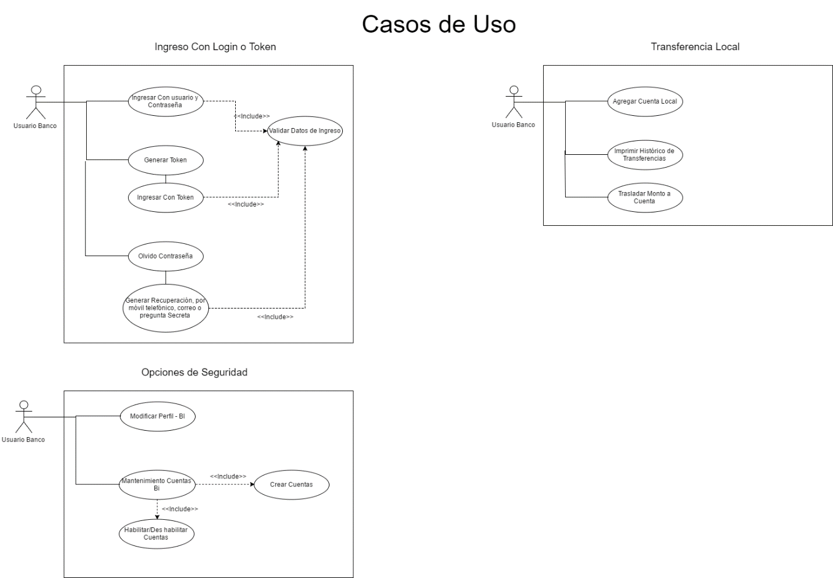

* Diagrama de Clases
  + Listar Cuentas (métodos)
  + Obtener Saldos (métodos)
  + Tener una super clase que maneje cuentas
  + Administración de Seguridad a Banca en Línea

C:\Users\niko\AppData\Local\Microsoft\Windows\INetCache\Content.Word\Diseño de Sistemas - Diagrama de Clases.png

* Diagrama de Clases
  + Listar Cuentas (métodos)
  + Obtener Saldos (métodos)
  + Tener una super clase que maneje cuentas
  + Administración de Seguridad a Banca en Línea

C:\Users\niko\AppData\Local\Microsoft\Windows\INetCache\Content.Word\Diseño de Sistemas - Diagrama de Objetos.png

* Diagrama de Colaboración
  + Pago de Servicios
  + Administración de Seguridad a Banca en Línea



* Diagrama de Componentes
  + Pago de Servicios
  + Administración de Seguridad a Banca en Línea

